客服机器人

系统设计报告
2018年4月7日
成员：洪梁，余辰康，徐博文

目录
目录
1. 问题定义 1
2. 系统分解 2
3. 模块（子系统）描述 2
4. 数据设计 2
5. 系统部署 3
6. 开发计划 3
7. 风险分析 3

问题定义
随着科技的发展，人们对于自己的生活质量要求越来越高。人们渴望高效率的生活，不喜欢等待。然而，现有的服务人员总归是有限的，无法保证每一个消费者在任何时候都能得到满意的答复，来解决自己的问题。所以在智能化高度发展的今天，智能客服的需求日益增大。该种智能客服可以根据消费者的问题，给出相应的答复来解决问题，它的特点是及时解决客户的问题，在任何时间段，都能了解客户的需求，不会因为不在上班的期间，而错失潜在的客户。
基于这种考虑，我们组选择了课题：客服机器人。即问了客服机器人问题后，它会给出相应的、合理的答案，来解决问题。

系统分解
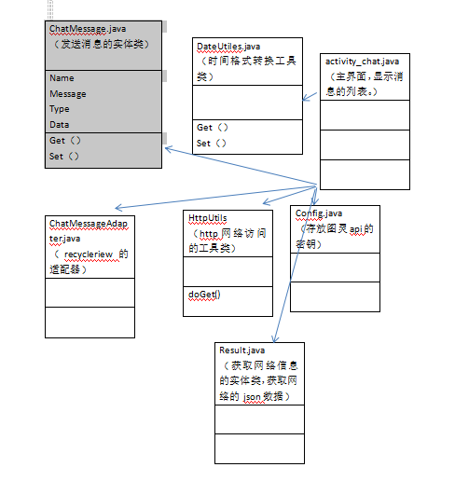

模块（子系统）描述
ChatMessage.java所包含的类：name，message，type，data，该类为发送信息的实体类。
DateUtiles.java为时间格式转换工具类。
ChatmessageAdapter.java为recyclerview的适配器。
HTTPUtils 为http的网络访问工具类。
Result.java 为获取网络信息的实体类，获取网络的json数据。

数据设计
该软件未涉及数据库。

系统部署

开发计划

（1）资源需求
Android studio应用程序，相关知识的博客，安卓模拟器。

（2）进度计划
第三周（3.19~3.25）：确定题目，讨论用什么语言来进行编写，如何去编写，预期能达到的效果。
第四周到第十周完成程序。

风险分析
暂未想到可能存在的风险。

